МИНИСТЕРСТВО ОБРАЗОВАНИЯ КРАСНОЯРСКОГО КРАЯ
Большемуртинский район

КРАЕВОЙ МОЛОДЕЖНЫЙ ФОРУМ
«НАУЧНО-ТЕХНИЧЕСКИЙ ПОТЕНЦИАЛ СИБИРИ»

НОМИНАЦИЯ «НАУЧНЫЙ КОНВЕНТ»

Направление: | биология

«Какие деревья и кустарники произрастают на пришкольном участке?»

Участник
Петрова Екатерина Алексеевна,
21.08.2012 г.р., ученица 4 класса
Муниципального казенного
общеобразовательного учреждения
«Таловская средняя общеобразовательная школа»
e-mail:
контактный телефон: 89130390616
_______________/личная подпись/

Руководитель
Чимова Галина Владимировна,
учитель биологии и химии
МКОУ «Таловская СОШ»
Контактный телефон: 89831521011
e-mail: chimova84@mail.ru
_____________/личная подпись/
С условиями Конкурса ознакомлен(-а) и согласен(-а). Организатор конкурса оставляет за собой право использовать конкурсные работы в некоммерческих целях, без денежного вознаграждения автора (авторского коллектива) при проведении просветительских кампаний, а также полное или частичное использование в методических, информационных, учебных и иных целях в соответствии с действующим законодательством РФ.

Таловка, 2023

Оглавление
I. Введение…………………………………………. 2
- актуальность темы;
- проблема;
- разработанность исследуемой проблемы;
- цель исследования;
- задачи;
-гипотеза;
- методы решения проблемы.
II. Основное содержание……………………………….3
III. Заключение…………………………………………7
IV. Список литературы………………………………...8

I. Введение
-актуальность темы
В нашей школе имеется пришкольный участок, на котором произрастают разнообразные растения. Мы часто выходим на экскурсии, проводим исследования, наблюдения или просто гуляем и отдыхаем на пришкольном участке, особенно в весенне-летний период. Однажды прогуливаясь по участку классом, мы выяснили, что совсем мало знаем растения, которые растут у нас на пришкольном участке. Задавая вопросы ребятам постарше («Что это за дерево?», «А это что за кустарник?» и т.д.) мы мало от кого получали ответ. А как бы хотелось знать, какие растения растут у нас на пришкольном участке! У меня возникла идея, а что если изготовить таблички с названием растений и краткой информацией о них.
-проблема
Проблема заключается в том, что я и многие ребята не знают, какие растения произрастают на пришкольном участке. Я решила провести исследование, чтобы узнать: что такое жизненная форма растения, какие растения произрастают на пришкольном участке. Собранную информацию буду использовать для изготовления табличек с краткой информацией о растениях. Такие таблички повысят познавательный интерес к учебной деятельности в школе.
-разработанность исследуемой проблемы
Точной формулировки моей исследовательской работы нет в литературных источниках и Интернет ресурсах. Есть похожие работу на темы: «Изучение состояния озеленения пришкольного участка» (https://nsportal.ru/ap/library/drugoe/2013/01/23/issledovatelskaya-rabota-po-teme-izuchenie-sostoyaniya-ozeleneniya), «Определение видового состава зеленых насаждений на пришкольной территории» (https://school-science.ru/18/1/53884), «Экологическое состояние пришкольного участка» (https://globuss24.ru/doc/proekt-yakologicheskoe-sostoyanie-prishkolynogo-uchastka) и т.д.
-новизна
Новизна моей работы заключается в том, что я изготовлю информационные таблички о каждом виде деревьев и кустарников и размещу их на пришкольном участке.
Цель исследования: выяснить, какие растения произрастают на пришкольном участке.
Задачи:
- Изучить литературу и Интернет - ресурсы по данному вопросу (узнать, что такое жизненная форма растения, какие растения произрастают на пришкольном участке).
- Собрать краткую информацию о деревьях и кустарниках.
- Изготовить таблички о каждом дереве и кустарнике, произрастающими на пришкольном участке.
- Оформить полученные данные и сделать выводы.
Методы исследования:
- Сбор, изучение литературы
- Опрос
- Описание
- Обобщение полученных результатов.
Объект исследования: пришкольный участок.
Предмет исследования: растения, произрастающие на пришкольном участке.
Гипотеза исследования: я предполагаю, что используя информационные ресурсы, можно выяснить жизненные формы, характеристики растений и применить их на практике (например, при определении видов деревьев, кустарников на пришкольном участке).

II. Основное содержание
Прежде чем приступить к исследовательской работе, я провела опрос в виде анкеты среди 40 ребят нашей школы. Анкета содержала 3 вопроса:
- Знаете ли вы, что такое жизненная форма растения? (да-20 опрошенных, нет-20 опрошенных).
- Какие деревья и кустарники растут на территории нашей школы? (назвали: сосна, берёза, ель, лиственница, кедр, шиповник, черёмуха).
- Хотели бы вы видеть таблички с названием и описанием деревьев и кустарников, произрастающих на территории школы? (да-25 опрошенных, нет-15 опрошенных).
Вывод: больше половины школьников не знают, что такое жизненная форма растения, виды деревьев и кустарников, произрастающих на пришкольном участке.

Теоретическая часть
Жизненная форма и характеристика растений.
Изучив литературу и Интернет-ресурсы я выяснила, что жизненная форма-это внешний вид растения, который сформировался под действием экологических факторов.
Различают следующие жизненные формы растений: деревья – один одревесневший ствол, кустарники - множество одревесневших побегов – стволиков, кустарнички - те же кустарники, но не превышающие 0.5 м, травы – имеют зелёные не одревесневшие побеги разной высоты [4].
Характеристика деревьев и кустарников.
Ель обыкновенная (Picea abies) – представляет собой вечнозеленый, хвойный вид семейства Сосновых. В зрелом возрасте достигает высоты 30-50 м. Живет дерево довольно долго. Его возраст может достигать 250-300 лет. Дерево имеет пирамидальную, широкую крону с заостренной верхушкой. Ветви направлены в стороны или поникают, концы веток красиво приподняты. Хвоя густая, насыщенно-зеленая, блестящая, четырехгранная, 2.5 см. длины. Женские шишки имеют продолговатую форму, 15 см длины и 4 см ширины. Шишки появляются на ели один раз в 3-4 года.
Сосна обыкновенная (Pinus sylvestris) – вид хвойного дерева семейства Сосновые со специфическим и освежающим ароматом. Растение светолюбивое, морозо - и жароустойчивое. Максимальная высота сосны – 35-50 м. Средняя продолжительность жизни сосен составляет 200 лет. Отдельные деревья при благоприятных условиях живут до 400 лет. Ствол прямой, разветвленный. Крона конусовидная, округлая, толстая. Хвоинки сосны обыкновенной заостренные, плотные, размещены попарно, в длину достигают 4-7 см. Плоды дерева – удлиненные конусоподобные шишки. В длину достигают 2-7 см., в ширину – 2-4 см. В шишках созревает семя, сохраняющее всхожесть 7 лет.
Сосна сибирская или сибирский кедр (Pinus sibirica) - это вечнозелёное хвойное, светолюбивое растение семейства Сосновые. В высоту оно достигает 40 м. Густая крона сибирского кедра раскидывается на 2-3 м., со стройным серо-бурым стволом. Обычно кедры растут приблизительно 500 лет, редко до 800 лет. Хвоя сибирской кедровой сосны представляют собой пучки, в каждом из которых по 5 хвоинок. Хвоинки тёмно-зелёного цвета с сизым (голубоватым) налётом, в длину они достигают около 5-14 см. Хвоя кедровой сосны мягкая и пышная, живет до 6 лет. Шишки крупные яйцевидные, сначала фиолетовые, затем коричневые, с плотными прижатыми чешуями и со съедобными орешками.
Лиственница сибирская (Larix sibirica) – хвойное, светолюбивое дерево семейства Сосновых. Высота лиственницы – 40 метров, встречаются представители в высоту достигающие и 50 метров. Лиственница живет 500-600 лет. У этого дерева ровный ствол. Деревья взрослые имеют раскидистую крону. Хвоя длиной 13-45 мм, светло-зеленая, с сизоватым налетом (особенно в начале лета), на укороченных побегах в пучках по 25-65 штук. Зимой дерево сбрасывает иголки. После наступления весны сучья вновь покрываются яркой хвоей. Шишки длиной 22-30 мм, яйцевидные или продолговато-овальные. Семена созревают в сентябре и выпадают в течение 15-35 дней [2].
Береза бородавчатая или повислая (Betula pendula) - лиственное дерево семейства Берёзовые, засухоустойчивое, светолюбивое до 10-12 м высотой. Средняя продолжительность жизни дерева 40-50 лет, может достигать 150-250 лет. Ветви у березы данного вида – повислые. Листья простые, цельные, в длину достигают размера 3,5-7 см, в ширину – 2,5-5,5 см, имеют треугольно-яйцевидную либо обратнояйцевидную с двояко острозубчатыми краями. Ствол с белой корой. Весной у берёзы появляются необычные серёжки. Они появляются еще до того, как начнут распускаться листочки. Эти серёжки являются цветами. После цветения в мае березка покрывается молодой зеленой листвой. Осенью снова надевает серёжки, но только теперь это уже плоды, в которых зреют семена.
Клен остролистный (Acer platanoides)– лиственное, теневыносливое дерево семейства Клёновые, до 30 м высотой. Стволы обычно тонкие, со светло-бурой, коричневой или серой корой с небольшими трещинами, кроны густые, округлые и широкие. Крупные, до 18 см, пятилопастные, темно-зеленые листья осенью окрашиваются в оранжево-желтые тона. Цветут клены ранней весной, соцветия представляют тонкие светло-желтые или зеленоватые метелки, плоды — сдвоенные крылатки с семенами, созревают в сентябре. Живут клёны около 200 лет [2].
Черёмуха обыкновенная(Prnus pаdus) - лиственный, теневыносливый кустарник 5-15 м высотой, семейства Розоцветные. Живет до 70-80 лет. Ветви темно-вишневые прочные, гладкие с беловатыми чечевичками, составляют раскидистую густую крону овальной формы.
Листья простые, цельные, длиной до 15 см. Белые, ароматные цветки собраны в многоцветковые поникающие кисти. Плоды шаровидные, черные, съедобные. Цветет в течение 7-13 дней во второй половине мая-начале июня, обильно. Плодоносит с 4-6 лет, регулярно[3].
Рябина обыкновенная (Sorbus Aucuparia) - дерево или кустарник семейства Розовые. Теневыносливое и зимостойкое растение. Достигает 12 м высоты (обычно 5—10 м). Продолжительность жизни дерева составляет от 60 до 100 лет. Крона округлая, ажурная. Листья до 20 см длиной, состоят из 7—15 почти сидячих ланцетных или вытянутых, заострённых, зубчатых по краю листочков. Цветки многочисленные, собранныев сложные щитковидные соцветия. Цветёт в мае-июне. Плод - шаровидное сочное оранжево-красное яблоко с мелкими округлыми по краю семенами. Плоды созревают в конце августа - сентябре и висят зрелыми до зимы [3].
Шиповник иглистый (Rosa acicularis)- листопадный красивоцветущий кустарник семейства Розоцветные до 1,5-3 м. высотой со сложными непарноперистыми листьями, с дугообразными побегами, покрытыми тонкими игольчатыми шипами. Цветет со второй половины июня в течение 15 дней крупными, до 3-6 см в диаметре, розовыми цветками. Плодоносит регулярно с 3-4 лет, гладкие, мясистые плоды созревают в середине августа, приобретая красный, оранжево-красный цвет. Засухоустойчив, выносит затенение [3].
Таким образом, на основе изученных данных, я выяснила, что такое жизненная форма растения и какие бывают жизненные формы растений и характерные особенности разных видов деревьев и кустарников.
Практическая часть
Я познакомилась с разнообразными видами деревьев и кустарников. Изучила и определила, какие деревья и кустарники произрастают на пришкольном участке: ель обыкновенная, сосна обыкновенная, сосна сибирская, лиственница сибирская, берёза повислая, черёмуха обыкновенная, рябина обыкновенная, клён остролистный, шиповник иглистый [1].
Собранную информацию по данным видам я разместила на листах формата А4 (фото 1.).
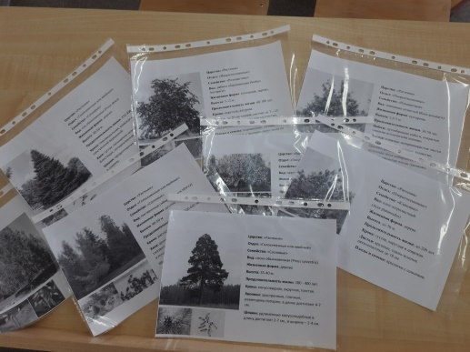
Фото 1. Информационные листы

Вместе с папой я изготовила деревянные таблички (фото 2.).
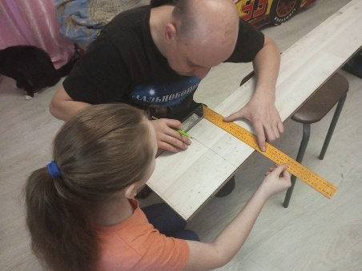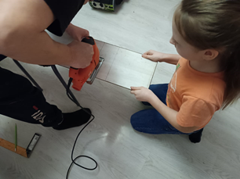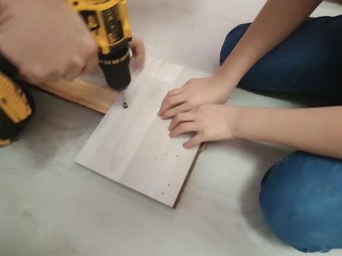
Фото 2. Изготовление табличек
На табличках разместила информацию о видах деревьев и кустарников, произрастающих на пришкольном участке (фото 3.).
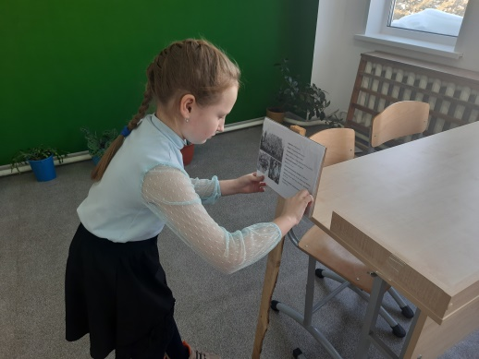
Фото 3. Размещение информационных листов на таблички
В итоге у меня получилось 9 информационных табличек (фото 4.)
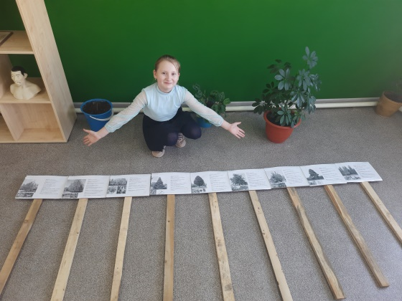
Фото 4. Информационные таблички
Таким образом, я изготовила 9 информационных табличек о произрастающих видах деревьев и кустарников пришкольного участка.

III. Заключение
Выполняя исследовательскую работу я:
- Узнала, что такое жизненная форма растений и характеристику растений.
- Определила деревья и кустарники, которые произрастают на пришкольном участке.
- Изготовила информационные таблички.
- Оформила работу по теме своего исследования.
Гипотеза, выдвинутая мною, подтвердилась: с помощью информационных ресурсов, мне удалось выяснить формы, характеристики растений и применить их на практике при изготовлении информационных табличек по каждому виду деревьев, кустарников пришкольного участка.
Я рада, что принесла пользу себе, ребятам, учителям и жителям села. Теперь каждый может познакомиться с краткой информацией о видах растений, а кто не знал, какие деревья и кустарники растут на пришкольном участке, будет знать! Информационные таблички об исследованных мною видах я размещу весной. Результатами своей работы я обязательно поделюсь с друзьями, учителями, знакомыми.
Моя работа научила меня отбирать нужную информацию, оформлять результаты исследований, делать выводы. Полученные знания мне пригодятся в жизни, дальнейшей учебе, научных исследованиях. Материалы работы могут быть использованы во внеклассной деятельности, уроках окружающего мира и биологии.

IV. Список литературы
1. Новиков В.С. Определитель деревьев и кустарников средней полосы России / В.С. Авраменко. – М.: Фитон 21, 2020.;
2. Энциклопедия растений: http://florapedia.ru/sorts/section_1/brood_40/
3.Лесотека: https://lesoteka.com/derevya/cheremuha
4. Биология / 6 класс. Автор: Пономарева И.Н. и др. Год: 2019., для учеников 6 класса.

